ОПИСАНИЕ МЕСТОПОЛОЖЕНИЯ ГРАНИЦ
Публичный сервитут в целях размещения ВЛ-0,4 кВ примерно в 1402 м по направлению на северо-восток от жилого дома по ул.Луговая 2Е в п.Додоново ЗАТО Железногорск Красноярского края
(наименование объекта, местоположение границ которого описано (далее - объект)
Раздел 1
Сведения об объекте
N п/п | Характеристики объекта | Описание характеристик
1 | 2 | 3
1 | Местоположение объекта | Красноярский край, Железногорск г
2 | Площадь объекта ± величина погрешности определения площади (P ± ∆P), м² | 679 ± 9
3 | Иные характеристики объекта | Установить публичный сервитут на основании ходатайства акционерного общества «Красноярская региональная энергетическая компания» (660049, Красноярский край, город Красноярск, Мира проспект, дом 10, пом. 55, ОГРН 1152468001773, ИНН 2460087269) в целях размещения ВЛ-0,4 кВ примерно в 1402 м по направлению на северо-восток от жилого дома по ул.Луговая 2Е в п.Додоново ЗАТО Железногорск Красноярского края, площадью 679 кв.м, в границах земельного участка 24:58:0502001:74, сроком на 49 лет.

Раздел 2
Сведения о местоположении границ объекта
1. Система координат МСК 167
2. Сведения о характерных точках границ объекта
Обозначение характерных точек границ | Координаты, м |  | Метод определения координат характерной точки | Средняя квадратическая погрешность положения характерной точки (Mt), м | Описание обозначения точки на местности (при наличии)
Обозначение характерных точек границ | X | Y | Метод определения координат характерной точки |  | Описание обозначения точки на местности (при наличии)
1 | 2 | 3 | 4 | 5 | 6
1 | 663536.86 | 135383.33 | Аналитический метод | 0.1 | -
2 | 663516.49 | 135416.50 | Аналитический метод | 0.1 | -
3 | 663433.29 | 135365.60 | Аналитический метод | 0.1 | -
4 | 663446.51 | 135339.63 | Аналитический метод | 0.1 | -
5 | 663439.68 | 135335.30 | Аналитический метод | 0.1 | -
6 | 663441.82 | 135331.92 | Аналитический метод | 0.1 | -
7 | 663451.73 | 135338.19 | Аналитический метод | 0.1 | -
8 | 663438.53 | 135364.12 | Аналитический метод | 0.1 | -
9 | 663515.17 | 135411.00 | Аналитический метод | 0.1 | -
10 | 663533.53 | 135381.11 | Аналитический метод | 0.1 | -
1 | 663536.86 | 135383.33 | Аналитический метод | 0.1 | -

3. Сведения о характерных точках части (частей) границы объекта
Обозначение характерных точек части границы | Координаты, м |  | Метод определения координат характерной точки | Средняя квадратическая погрешность положения характерной точки (Mt), м | Описание обозначения точки на местности (при наличии)
Обозначение характерных точек части границы | X | Y | Метод определения координат характерной точки |  | Описание обозначения точки на местности (при наличии)
1 | 2 | 3 | 4 | 5 | 6
- | - | - | - | - | -

Раздел 3
Сведения о местоположении измененных (уточненных) границ объекта
1. Система координат МСК 167
2. Сведения о характерных точках границ объекта
Обозначение характерных точек границ | Существующие координаты, м |  | Измененные (уточненные) координаты, м |  | Метод определения координат характерной точки | Средняя квадратическая погрешность положения характерной точки (Mt), м | Описание обозначения точки на местности (при наличии)
Обозначение характерных точек границ | X | Y | X | Y | Метод определения координат характерной точки |  | Описание обозначения точки на местности (при наличии)
1 | 2 | 3 | 4 | 5 | 6 | 7 | 8
- | - | - | - | - | - | - | -

3. Сведения о характерных точках части (частей) границы объекта
Обозначение характерных точек части границы | Существующие координаты, м |  | Измененные (уточненные) координаты, м |  | Метод определения координат характерной точки | Средняя квадратическая погрешность положения характерной точки (Mt), м | Описание обозначения точки на местности (при наличии)
Обозначение характерных точек части границы | X | Y | X | Y | Метод определения координат характерной точки |  | Описание обозначения точки на местности (при наличии)
1 | 2 | 3 | 4 | 5 | 6 | 7 | 8
- | - | - | - | - | - | - | -

Раздел 4
Схема расположения границ публичного сервитута
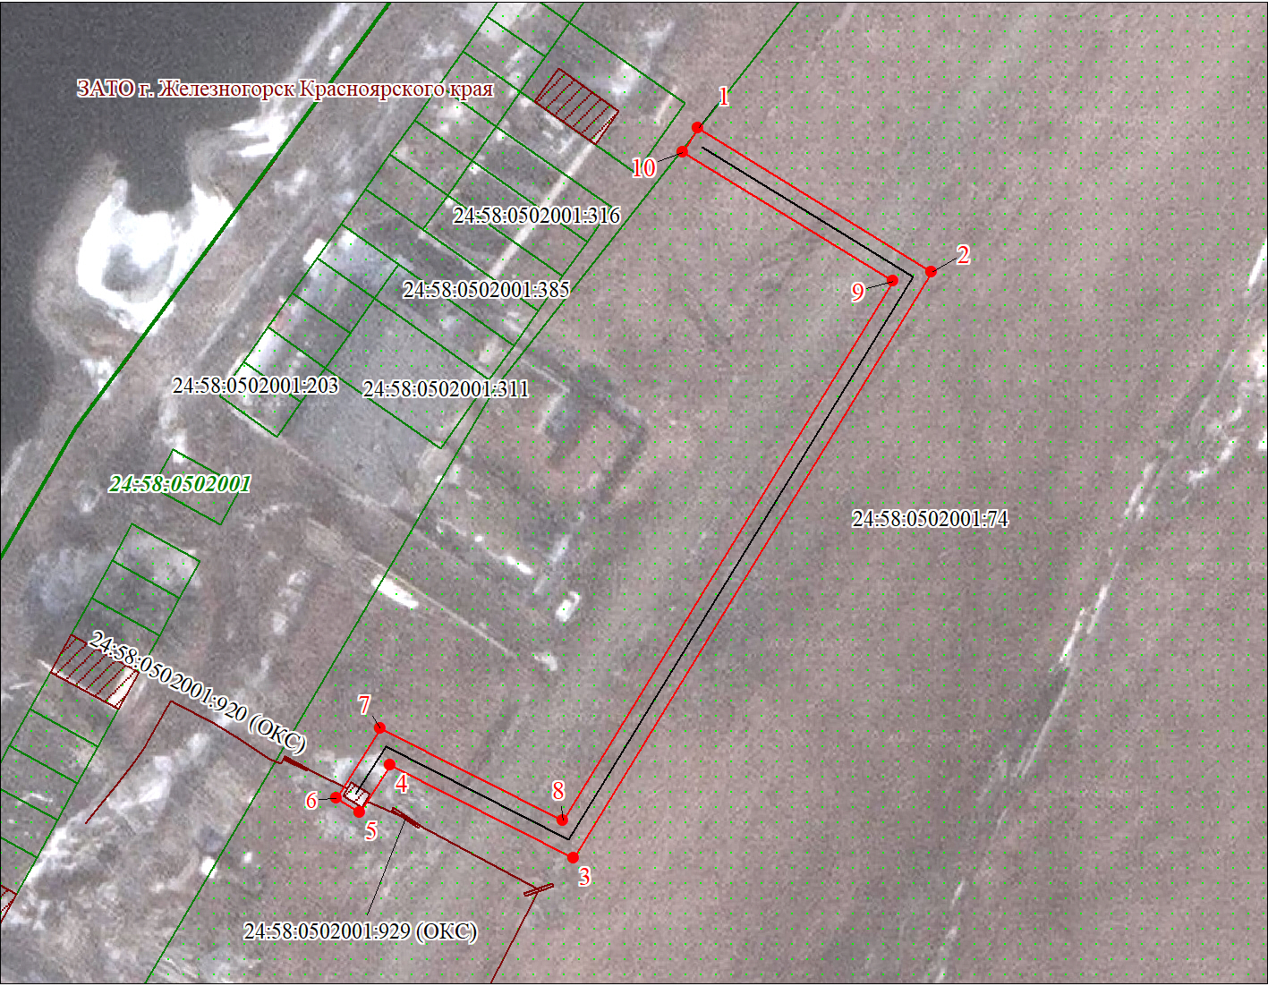
Масштаб 1:1000

Используемые условные знаки и обозначения:
 | Характерная точка границы публичного сервитута
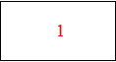 | Надписи номеров характерных точек границы публичного сервитута
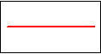 | Граница публичного сервитута
 | Граница кадастрового квартала
24:58:050 | Обозначение кадастрового квартала
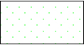 | Существующая часть границы, имеющиеся в ЕГРН сведения о которой достаточны для определения ее местоположения
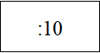 | Надписи кадастрового номера земельного участка
 | Проектное местоположение инженерного сооружения

Дата 24 октября 2022 г.
Место для оттиска печати (при наличии) лица, составившего описание местоположения границ объекта

